Universidad Nacional de Tucumán
Facultad de Ciencias Exactas y Tecnología

TECNOLOGIAS Y PROCESOS DE PRODUCCIÓN

Tema nº13
TRATAMIENTOS TÉRMICOS

25/01/10

2010

Tema nº 13 - Tratamientos Térmicos

La variedad de mecanismos, como así los diferentes esfuerzos a los que están sometidos los mismos, exigen que (por lo general para acero) estos respondan a las exigencias de cada caso. Esa es una de las valiosísimas ventajas que posee el acero, sobre los demás metales, además de la economía de su fabricación. En efecto, el acero presenta una amplia gama de valores en sus propiedades físicas y mecánicas, variedad que puede ser obtenida, por una parte con adecuadas composiciones químicas y por otra con la aplicación de tratamientos térmicos especiales. Esta modificación de estructura puede ser controlada y por lo tanto también lo serán las propiedades mecánicas del acero. Hay situaciones en las que se requiere un acero muy duro (o muy blando), otras veces resistente al desgaste, también que se pueda extender en láminas, etc., con lo cual debemos aplicar un tratamiento térmico, a fin de que esto ocurra. En este capítulo haremos un estudio básico de los tratamientos térmicos presentes en la industria para cambiar la estructura de los metales.

Introducción
Los tratamientos térmicos son aplicables a los metales en general, pero también a los cerámicos (véase vidrio). En este capitulo nos referiremos a los Aceros salvo que se indique lo contrario.
Se denomina tratamiento térmico al conjunto de operaciones de calentamiento y enfriamiento necesarias para modificar la estructura cristalina de un metal, con objeto de conferirle determinadas características mecánicas o tecnológicas en relación con la condición inicial del material. Cabe destacar que no se modifica su composición química necesariamente, solamente su estructura.
Con frecuencia, los metales se tratan térmicamente para distribuir o anular las tensiones residuales. Sin embargo, las modificaciones que más frecuentemente se realizan por tratamientos térmicos comprenden cambios en la naturaleza, forma, tamaño o distribución de los componentes estructurales. Para modificar la estructura del metal, es necesaria inicialmente una cierta movilidad atómica o intensificación de la energía. La deformación mecánica imprime, algunas veces, esta movilidad, pero lo normal es por medio del calor. La energía atómica absorbida se transforma en energía cinética, que hace que los átomos se sitúen, bien aisladamente o en grupos, en la mejor posición de equilibrio.
En general, todo tratamiento térmico comprende dos operaciones fundamentales: calentamiento y enfriamiento. El tercer factor que se ha de considerar, en un plan de tratamiento térmico de un acero dado(u otro metal como el aluminio por ej.), es el tiempo que se mantiene a una o más temperaturas, bien en el ciclo de calentamiento, enfriamiento o revenido.
Los principales tratamientos térmicos aplicables al acero son:

- Temple
- Revenido
- Recocido
- Normalizado
- Cementación
- Nitruración
- Carbonitruración

El temple y el revenido (casi siempre aplicados conjuntamente)son tratamientos que modifican la estructura superficial o la mas próxima a la superficie, mientras que el recocido y el normalizado deben actuar en todo el volumen de la pieza. La cementación, la Nitruración, la carbonitruración, etc. confieren cambios de la composición química del acero en la superficie.
Pautas generales
Como se sabe de Ciencias de los Materiales, la disposición del Fe γ, llamada FCC, es la más compacta posible, lo cual se traduce en alta ductilidad y por ende, facilidad de deformación. En cambio, la disposición del Fe α, llamada BCC, no presenta una disposición favorable para gran ductilidad, pero si más resistencia a la tracción. La diferencia fundamental entre estas es su capacidad de disolver el carbono en su estructura, es decir, formar la solución sólida correspondiente. El Fe α solo admite un 0,08% de C como máximo, mientras que el Fe γ llega a admitir un 1,7% C por arriba de los 723ºC. Lo que se disuelve en el Fe γ es la cementita (Fe₃C) o carburo de hierro.
Recordemos que los constituyentes de los aceros son la Ferrita, cementita y perlita que, al aumentar la temperatura, se transforman en austenita (aumenta la solubilidad del C en el hierro α y en el hierro γ). Esta incorporación de la cementita en el Fe es lenta, lo mismo que su segregación (en el caso del enfriamiento), donde disminuye la solubilidad.
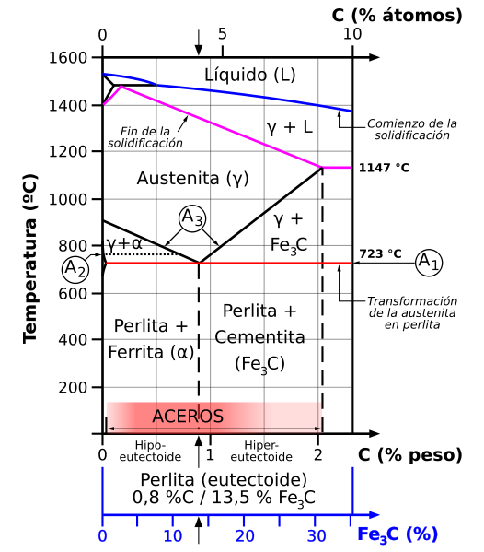

El diagrama Fe-C que conocemos corresponde a calentamientos y enfriamientos lentos, que permiten a los constituyentes alterar su estructura, conforme cambia la solubilidad de la cementita y obtener así el correspondiente equilibrio de fases.
Temple
¿Qué ocurre cuando el enfriamiento es rápido y las estructuras no tienen tiempo de acomodarse de la manera mostrada en el diagrama Fe _C?
A velocidades elevadas de enfriamiento, la estructura FCC pasa a ser BCC, pero los átomos de C que se encuentran en su interior no tienen tiempo de salir de ella, quedando aprisionados: únicamente podrían salir los átomos con un enfriamiento lo suficientemente lento. Estos originan tensiones internas que deforman la retícula cristalina y obstaculizan el deslizamiento entre cristales aumentando, en consecuencia, la resistencia a la tracción y la dureza del acero.
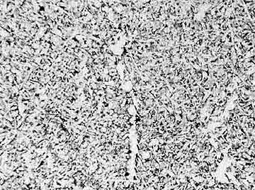
El material obtenido por enfriamiento rápido tiene una estructura acicular característica (en forma de agujas, por lo general enfrentados en 60º), llamada martensita, muy dura y frágil. La composición química de la martensita es la misma que la de la austenita de que procede: su dureza depende casi exclusivamente del contenido de carbono, siendo una solución sólida de cementita en Fe α, pero en forma sobresaturada, porque los átomos de carbono están en exceso, en relación a los que estarían presentes en caso de enfriamiento lento.
Por ejemplo, un acero hipoeutectoide (perlita más ferrita a temperatura inferior a 730ºC) podría quedar solamente perlita porque la ferrita no tuvo tiempo de separarse (tener en cuenta que se trata de un medio sólido). Esto se da con un acero de 0,4%C SAE 1045 (1040). La velocidad de enfriamiento puede ser 30ºC-50ºC/minuto. Esto origina la formación de martensita con el consiguiente aumento de la dureza. Este fenómeno se aprecia por encima del 0,4%C. Por debajo de este porcentaje de C se necesitarían grandes velocidades de enfriamiento, difíciles de alcanzar en la práctica.
La mínima velocidad de enfriamiento que da una estructura totalmente martensítica se denomina velocidad crítica de enfriamiento.
Tener en cuenta que las tensiones internas que dan lugar a la estructura martensitica, producen deformaciones muchas veces severas en las piezas templadas, siendo este uno de los inconvenientes tecnológicos del temple
Las estructuras derivadas de la austenita varían con la temperatura final de enfriamiento y con el tiempo de enfriado.

Curvas de Bain o Curvas de las “S”
Para fijar adecuadamente la temperatura de temple, es necesario conocer el mecanismo de la transformación de la austerita a distintas temperaturas, así como las estructuras que se forman en dicha transformación. Todo esto queda representado en las curvas de las “S” o de Bain, aunque también llamadas Curvas de las tres T, las cuales son tiempo, temperatura y transformación.
Estas curvas, que son la base de los tratamientos térmicos modernos, varían según la composición de los aceros e indican el comportamiento de la austenita cuando después de haberlo calentado al acero hasta una temperatura superior al punto crítico A3, se enfría y se mantiene a una temperatura rigurosamente constante, por inmersión en un baño salino apropiado.
Experimentalmente lo que se hace con probetas de ensayo es lo siguiente:
- Calentamos hasta llegar al estado austenítico.
- Enfriamos rápidamente hasta la temperatura a la cual se desea conocer la marcha de la descomposición de la austenita.
- Mantenemos la pieza a dicha temperatura todo el tiempo necesario para completar la transformación
- Enfriamos a temperatura ambiente.
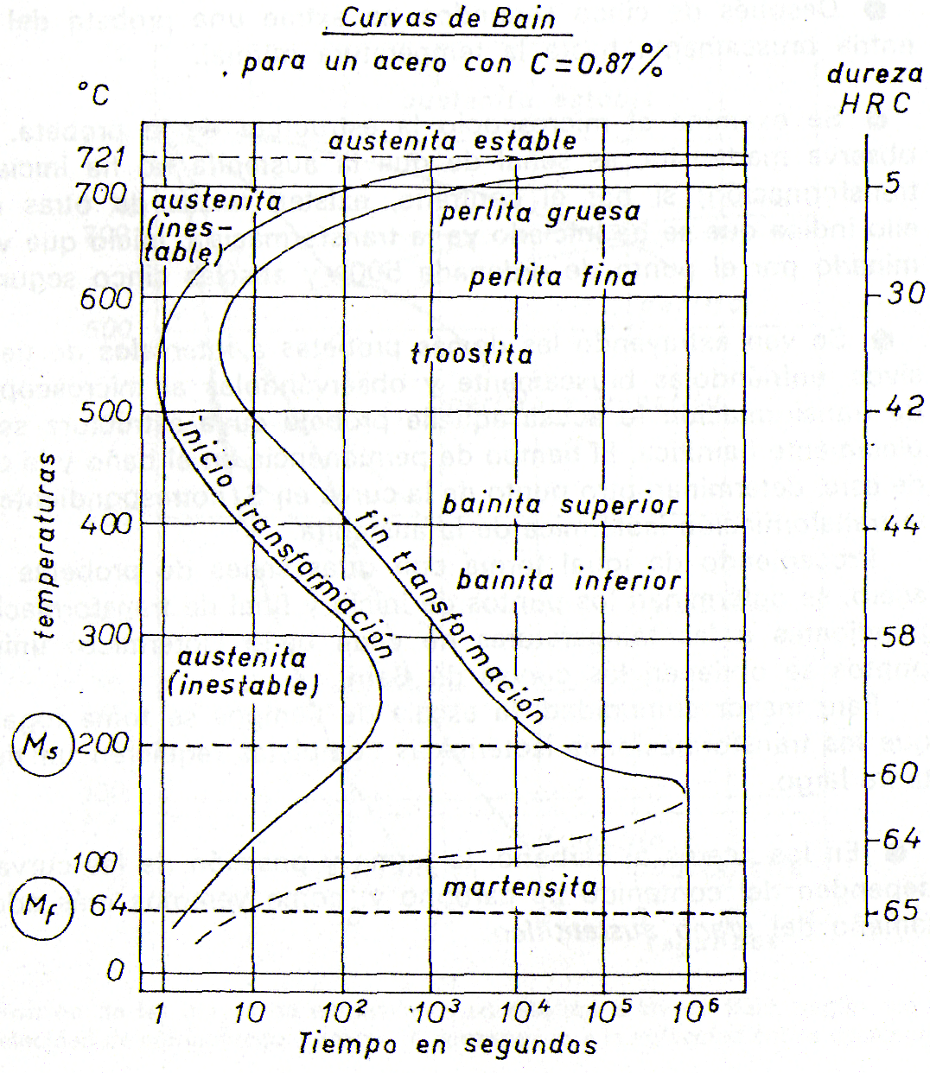
Si esta marcha se sigue para distintas temperaturas, se puede conocer para cada una de ellas como descompone la austenita (como se dijo, será una gráfica distinta para cada composición de acero). El tiempo estará dispuesto en forma logarítmica, ya que el tiempo empleado es muy alto por lo general.
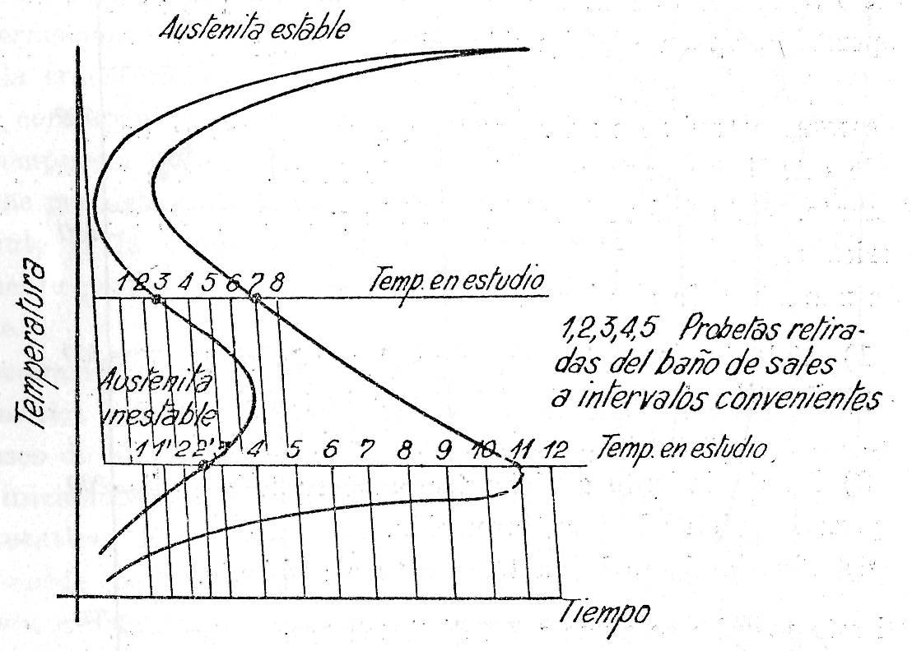
Puesto que la transformación de la austenita no es instantánea, el diagrama está formado por dos curvas en S, que indican respectivamente el principio y final de la transformación isotérmica de la austenita. El intervalo horizontal entre las dos curvas indica el tiempo empleado para la transformación completa de la austenita a temperatura constante.
Aclaraciones del diagrama
- Austenita estable es la solución sólida de Fe₃C en Fe γ a la temperatura normal de la existencia. En este caso 721ºC.
- Austenita inestable se refiere al hecho que, transcurrido un determinado tiempo, no se mantendrá como tal por encontrarse a una temperatura inferior o muy inferior a la normal de existencia.
- Perlita gruesa es un constituyente del acero, conformada por dos fases (cementita y ferrita) intercaladas en láminas una con otra (ver Tema 1). Esta perlita es blanda (aproximadamente 5 HRC).
- La troostita obtenida a los 500ºC es en realidad perlita laminar finísima, pero con una estructura microscópica similar a la troostita primaria, que es la que resulta de calentar la martensita. La troostita secundaria tiene una dureza de aproximadamente 42 HRC.
Entre los 200 y 500ºC se obtienen estructuras aciculares, denominadas bainita. Estas estructuras constituidas por ferrita muy tenaz y cementita son dúctiles, tienen buena resistencia a la tracción y toleran grandes deformaciones plásticas. Su dureza va desde los 45 HRC (400ºC) hasta 58 HRC (200ºC).Según la temperatura a la que se formaron se denominan superior o inferior.
A medida que reducimos la temperatura de enfriamiento, la bainita se hace más dura y fina, las agujas se afinan y se va pareciendo cada vez más a la martensita.
A una temperatura próxima a 100ºC ya no es posible diferenciar la martensita de la bainita porque los calentamientos dan lugar a estructuras similares a la bainita.
Conclusión: con un enfriamiento brusco se obtienen estructuras finas y duras, donde una es una “evolución” de la otra (depende de la temperatura final y velocidad de enfriamiento).
Se puede observar que cuanto menor es la temperatura de enfriamiento, más crece la dureza, pudiendo llegar hasta 65 HRC. Algunos ejemplos pueden ser:
- A 700ºC se obtiene perlita laminar gruesa y blanda (HRC = 5)
- A 600ºC se obtiene perlita fina más dura (HRC = 30)
- A 500ºC se obtiene troostita (HRC = 42)
En resumen, los diagramas obtenidos de transformación isotérmica y enfriamiento continuo son, en cierto aspecto, diagramas a los que se les ha añadido el parámetro tiempo. Se obtienen experimentalmente para una aleación de composición específica y las variables son la temperatura y el tiempo. Estos diagramas permiten predecir la microestructura después de permanecer un periodo de tiempo a temperatura constante y de enfriamiento continuo, respectivamente.
Puede ocurrir que el enfriamiento no se produzca a temperatura constante, sino que haga variar la misma. Ante este panorama, la gráfica ya no es la misma, sino que cambia y el camino que sigue la transformación ya no es horizontal, sino curvas que pueden ser escalonadas o no.
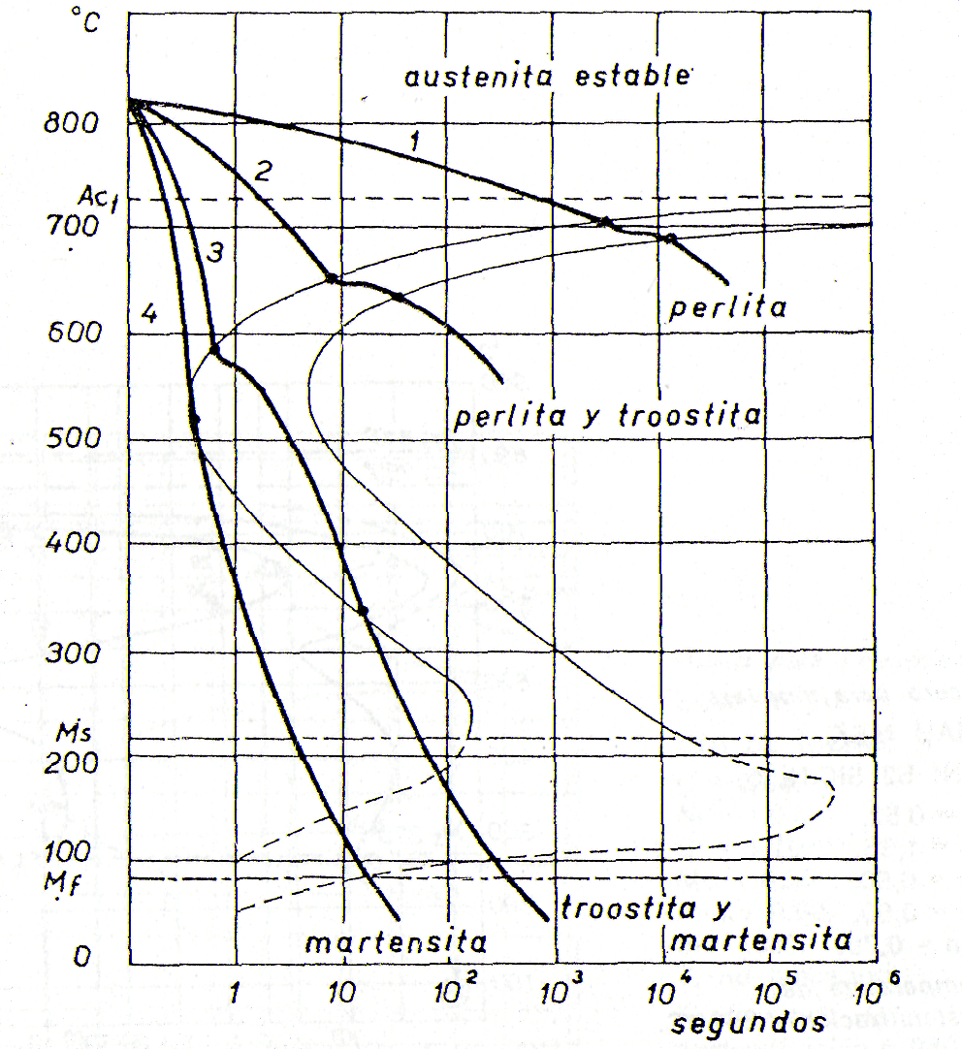
Forma de Hacer el Temple
Para conseguir un buen temple, es necesario calentar el acero y mantenerlo durante un tiempo a una temperatura tal que provoque la austenización completa de la estructura a templar. Esta temperatura es función del % C (ver diagrama Fe-C).
Una temperatura demasiado alta engrosa excesivamente el grano austenítico y aumenta la fragilidad y tensiones internas de la pieza templada (deformarían la pieza después del temple).
La velocidad de calentamiento debe ser moderada para evitar desniveles térmicos, que son origen de peligrosas tensiones internas. Como regla puede ser una hora por 25 mm de espesor.
La duración del calentamiento es proporcional al cuadrado del espesor. Un calentamiento largo produce los mismos inconvenientes que un sobrecalentamiento (crece el grano).
Enfriamiento: Cuando el acero se enfría a velocidad super crítica, la transformación de la austenita en martensita es casi total y se alcanza la máxima dureza. Disminuyendo la velocidad de enfriamiento se irán obteniendo estructuras cada vez menos duras y menos frágiles. Recordemos que tales estructuras en orden de dureza decreciente son: bainita, troostita, perlita fina y perlita. La velocidad de enfriamiento depende del calor específico del medio empleado para el enfriamiento, así como también de la temperatura a la que se encuentra este. El medio refrigerante y la temperatura del baño de inmersión varían según el tipo de temple que se pretende: se puede usar aceite mineral (aceite especialmente formulado para temple), agua o soluciones salinas o bien se efectúa el enfriamiento con aire o gases. A igualdad de la temperatura del baño, la velocidad de enfriamiento depende del calor específico del medio empleado. Así, por ejemplo, el agua, que tiene mayor calor específico que el aceite, necesita más cantidad de calor para calentarse, calor que toma de la pieza sumergida, enfriándola más rápidamente. Al aumentar la densidad del medio refrigerante, el temple va siendo cada vez más suave. Los enfriadores usados comúnmente son aceites minerales fortificados con aditivos no saponificables que incrementan sus características de enfriamiento y prolongan la vida útil. Tampoco deben entrar en combustión, téngase en cuenta que las piezas se introducen a 800 Cº aprox.
También influye en la velocidad de enfriamiento el hecho de que se agite o no el medio refrigerante, aumentando la misma (y por lo tanto la dureza) si se lo agita.
El enfriamiento es una fuente significativa de residuos en la industria de tratamiento térmico. Los residuos consisten de medios de enfriamiento utilizados en la forma de baños utilizados y aguas residuales generadas cuando se lavan las piezas enfriadas para remover la sal o el aceite que se queda después del proceso de enfriamiento.

Efecto del tamaño de la pieza
Entendemos hasta el momento que el temple se realizaba en forma homogénea en la superficie de la pieza. Esto no es así porque las estructuras obtenidas dependen de la velocidad de enfriamiento de la pieza, que no será la misma en la superficie que en el núcleo. Podría darse una estructura homogénea solamente cuando la pieza a templar tiene un espesor no muy grande en relación con el resto de sus dimensiones.
De otra manera, lo que se obtiene es un tipo de estructura en la superficie (mas dura), ya que es la que esta en contacto con el medio refrigerante, mientras que en el interior se obtiene una estructura más blanda y menos frágil por haberse enfriado mas lentamente. Al cortar las piezas en forma transversal, observamos nítidamente que la transición entre las estructuras es brusca.
Ahora bien, podemos concluir que el espesor endurecido superficial varía con:
- El tamaño de la pieza
- Tipo de acero
- Medio de enfriamiento utilizado
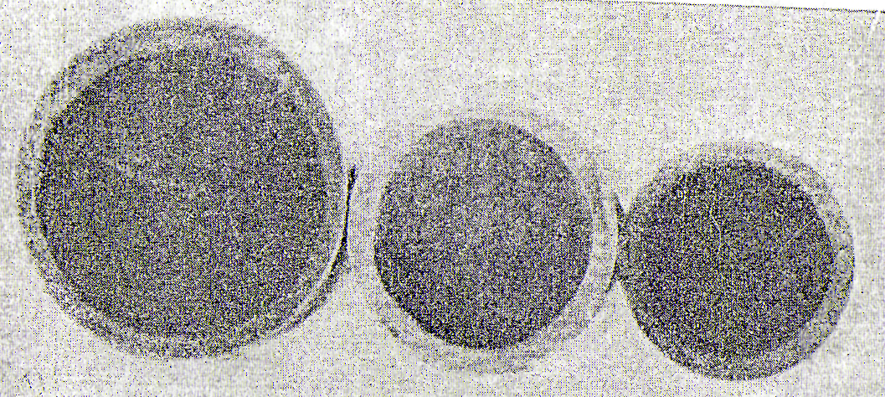
Este efecto puede ser peligroso, ya que genera tensiones muy fuertes entre la superficie y el interior, pudiendo llegar a la rotura del material, y si no lo rompe, dichas tensiones alcanzan casi siempre valores capaces de deformar sensiblemente las piezas, sobre todo si no tienen espesor uniforme. Esto se evita interrumpiendo el enfriamiento algunos grados por encima de la línea de inicio de formación de la martensita, dando la ocasión a que se igualen las temperaturas en todas las partes de la pieza, interiores y exteriores, gruesas y finas. Con ello se superponen las curvas de enfriamiento, y a partir de aquí, al seguir enfriando, toda la pieza se hace de la misma forma, y en toda ella se forma la martensita prácticamente al mismo tiempo, eliminándose las tensiones internas, las deformaciones y el peligro de rotura.

Efectos del temple y aplicaciones
Al modificar la estructura cristalina, el temple provoca notables variaciones en las propiedades mecánicas y tecnológicas del acero; algunas de ellas mejoran, mientras que otras, por el contrario, empeoran.
En general, con el temple directo, las características de un acero al carbono sufren las siguientes variaciones medias:
- Dureza: +150%
- Resistencia a tracción: +50%
- Carga en el límite elástico: +100%
- Alargamiento: - 40%
- Estricción: -30%
- Resiliencia: -50%.
Los efectos perjudiciales del temple son la fragilidad y las alteraciones de forma y de volumen de la pieza; en general, el temple disminuye la densidad, es decir aumenta el volumen.
Se ha podido comprobar que las dimensiones mayores se reducen, mientras que las pequeñas aumentan; así, en una pieza prismática disminuye el largo y aumentan el ancho y el espesor; en otras palabras, se puede decir que las piezas engrosan.
En el trefilado se aprovecha esta propiedad para seguir utilizando hileras ligeramente ensanchadas por el uso; al templarlas se contrae el taladro y pueden continuar su trabajo.
- Con el temple, disminuye algo la conductibilidad eléctrica del acero

Resumiendo, el efecto provocado en el acero es el siguiente:
- - Aumento de la dureza del acero.
- - Aumento de la resistencia al desgaste.
- - Aumento de la resistencia a la fatiga.
- - Aumento de la resistencia a la tracción, resistencia al doblado, resistencia a la torsión, etc.
Por lo general, realizar un templado directo únicamente es inadecuado, ya que genera tensiones internas que convierten a la pieza demasiado frágil. Es por ello que se lo acompaña de un revenido, llamándose esta combinación “bonificado”. El revenido consiste en calentar al acero después de normalizado o templado, a una temperatura inferior al punto crítico, seguido de un enfriamiento controlado que puede ser rápido cuando se pretenden resultados altos en tenacidad, o lento, para reducir al máximo las tensiones térmicas que pueden generar deformaciones.
Aplicaciones: Troqueles, punzones, cuchillas, fresas, brocas, moldes para plástico, matrices para forja, matrices para fundición a presión de aleaciones no ferrosas, etc.
Aceros: Se utilizan los denominados "aceros para temple" y su elección debe ser rigurosamente analizada, sobre todo en función de las propiedades más importantes que requiera la pieza en su aplicación o uso.

Revenido
La estructura martensítica obtenida con el temple es durísima pero también es frágil: se ha ganado en dureza, pero se ha perdido mucho en resiliencia.
Debemos tener en cuenta, además, que raras veces las piezas son de espesor uniforme, por lo que el enfriamiento no tiene lugar a la misma velocidad en toda la masa: las partes finas enfrían antes y luego, cuando a su vez lo hagan las partes gruesas y se contraigan, nacerán las siempre peligrosas tensiones internas que pueden provocar la rotura de la pieza, aún sin someter ésta a solicitaciones exteriores.
Para mitigar la excesiva fragilidad y las tensiones internas producidas por el temple, se recurre al revenido.
Calentando el acero templado, la martensita se transforma en estructuras menos duras que se “congelan” al provocar nuevamente un enfriamiento rápido hasta temperatura ambiente.
La martensita, al calentarse, se descompone en sus compuestos ferrita y cementita. Esta última precipita en minúsculas partículas sobre una matriz ferrítica. Por encima de los 400ºC estas partículas coagulan tomando el aspecto de glóbulos de contorno irregular. El revenido avanza tanto más cuanto más alta sea la temperatura, ya que esta favorece la transformación de la martensita en otras formas más dulces y tenaces.
Cabe destacar que el camino seguido por el proceso de enfriamiento en el temple no es el mismo que se sigue al calentarlo en el revenido.
Un temple seguido de un revenido, recibe el nombre de “bonificado”, como se dijo anteriormente.
La temperatura del revenido va entre los 200ºC y 650ºC, según las características mecánicas que se pretendan de la pieza.
Con el revenido, las características mecánicas de un acero templado acusan las siguientes variaciones:
- Disminución de la dureza, resistencia a la tracción y límite elástico;
- Considerable aumento de la resiliencia y del alargamiento.
Estas variaciones son tanto más sensibles cuanto más alta haya sido la temperatura de revenido.
Recocido
La laminación (deformación plástica), especialmente en frío, producen deformaciones de los cristales que pueden llegar a crear peligrosas tensiones internas, produciendo un endurecimiento del material que dificulta la prosecución del trabajo.
Con el recocido se reconstruyen los cristales para que tengan sus propiedades originales, desapareciendo también tensiones internas, la fragilidad y la dureza, para trabajarlo en condiciones más favorables. Esto se logra con un calentamiento lento hasta una temperatura dada, seguido de un enfriamiento también muy lento en el horno. Con este tratamiento, los cristales vuelven a sus dimensiones originales, desapareciendo las tensiones internas, la fragilidad y la dureza, quedando en condiciones de proseguir con la elaboración.
La temperatura a la que es necesario llevar el acero para que su estructura cristalina vuelva a adquirir sus propiedades primitivas recibe el nombre de temperatura de recristalización.
También se recurre al recocido completo para eliminar las estructuras del temple. Consiste en llevar el acero al estado austenítico y al enfriar lentamente (dentro del horno) conseguimos las estructuras ferríticas-perlíticas (gruesa) originales.
La permanencia a la temperatura de recocido es de 1 hora por cada 50mm de espesor o diámetro.
Recapitulando, para conseguir un buen recocido, es necesario:
- Calentar la pieza de manera uniforme;
- Mantener la temperatura adecuada durante todo el tiempo necesario para eliminar las tensiones internas, regenerar el grano y uniformizar la estructura.
- Enfriar muy lentamente, para permitir la formación de estructuras estables.

Normalizado
Se lleva la pieza al estado de austenización completa con un enfriamiento posterior más rápido que el recocido: enfriamiento al aire fuera del horno.
Queda una estructura de perlita fina por lo que el acero no es tan blando y tiene mejor resistencia a la tracción que la pieza obtenida por recocido. Es más económico que este por ser más rápido.

Diagrama comparativo Temperatura - Tiempo
1000
800
600
400
200
20
1
2
3
4
5
6
t[hs]
T[ºC]
Recocido
Normalizado
Temple
Temperatura de austenización (Ac3)

Cementación – Nitruración – Carbonituración
Estos tratamientos tienen la propiedad de hacer variar la composición química de los aceros, razón por la cual se denominan tratamientos termoquímicos. Se introducen superficialmente elementos químicos que modifican las propiedades mecánicas de los aceros.

- Cementación: Es el tratamiento en que un acero de bajo carbono se carbura superficialmente, calentándolo en presencia de un “cementante” (compuesto que puede ceder carbono) a una temperatura superior a la austenización, por tener la austenita la máxima solubilidad del carbono.
La cementación aumenta la dureza superficial por formar Fe₃C (cementita), mientras que el núcleo de la pieza, que no se carbura, permanece con su tenacidad original.
La cementita es muy adecuada para piezas de máquinas que deben tener una gran resistencia al desgaste y al choque: dientes de rueda dentada, cigüeñales, pernos de pistón, ejes donde giran rodillos y rodamientos, etc.
Una vez cementada, la pieza se somete a un temple que lógicamente será superficial, por ser el núcleo de bajo carbono 0,07% a 0,12% C en aceros aleados SAE 3115 (Cr-Ni de cementación) 0,15% C.

Tipos de Cementación
La cementación puede hacerse en medios sólidos, líquidos o gaseosos.
- Cementantes sólidos: son a base de polvos de carbón vegetal con adición de sustancias activantes, como el carbonato de Bario (BaCO₃).
Las piezas se disponen en cajas totalmente recubiertas del cementante y se calienta en un horno entre 890 y 950ºC.
La duración está entre 4 a 10 horas con espesores de capa que van de 0,3 a 1,5 mm pudiendo llegar a 2 mm.
- Cementación líquida: se hace en un baño de sales fundidas mezcla de carbonatos, cloruros y cianuros. Antes de la inmersión precalentamos las piezas hasta 200-300ºC. El espesor de la capa cementada, en este caso realizada a 930ºC, puede ser de 1,2mm en unas 3 horas debido a que existe un mejor contacto de la pieza con el agente cementante líquido, además de que el nitrógeno (que contienen las sales) tiene una acción acelerante sobre la carburación del hierro. Este proceso se emplea para cementar en serie pequeñas piezas menores a 1 [Kg] o [gr], con profundidad limitada y bien definida. Tiene la ventaja de emplear menos tiempo, no se oxidan superficialmente las piezas y sufren poca deformación.
Ejemplos: piñones de bicicletas y motos, piezas de máquinas, herramientas, piezas de armas, de máquinas de escribir, instrumental de precisión, etc.
- Cementación gaseosa: es adecuada para piezas de gran superficie. Los cementantes son gases capaces de ceder carbono y pueden obtenerse a partir del gas natural en un reactor.

- Nitruración: Es un tratamiento de endurecimiento superficial por aporte de nitrógeno derivado de la disociación de amoníaco (NH₃). Es adecuado para endurecer aceros de medio contenido de carbono (0,4% SAE 4140). La operación se realiza calentando la pieza hasta unos 500ºC en una corriente de vapores de amoníaco. El nitrógeno atómico producto por la disociación se combina con los componentes del acero, dando nitruros de hierro o nitruros de cromo de gran dureza. Antes de la nitruración deben bonificarse las piezas.
Tiene las siguientes ventajas:
- Se realiza a baja temperatura (no engrosa el grano).
- No se oxidan las piezas (quedan grises y no se deforman). Se puede someter a nitrurado después del mecanizado.
- La capa nitrurada es muy dura de por sí, no necesita tratamiento térmico posterior.
- La dureza superficial es superior a la conseguida con la cementación y se mantiene inalterada hasta los 500ºC. Tiene entre 1000 a 1200 vickers (72 HRC).
La velocidad de penetración del nitrógeno en el acero es bastante lenta (0,1 mm para 10 hs). El espesor de la capa nitrurada varía a presión atmosférica entre 0,05 a 0,55 [mm], pero presurizado puede llegar a 3 mm en 72 hs. Otorga grandes resistencias al desgaste y fatiga.
Ejemplos: cigüeñales, matrices cortantes para chapa, moldes de inyección de plástico, calibres, tornillos y camisas extrusoras de plástico.

- Carbonitruración: Se aplica a piezas con bajo contenido de carbono. Se calienta la pieza a una temperatura de Austenización parcial, en una atmósfera gaseosa capaz de ceder carbono y nitrógeno. Esto se logra haciendo reaccionar aire, metano y amoníaco. La mezcla sin vapor de agua es:
CH₄ =4% + CO=6% + H₂=60% + N₂= 30%
ó CO=20% + H₂= 40% + N₂=40%.
En la práctica, esta operación se realiza a unos 775ºC. Entre 3 y 4 horas se consigue un cementado de 0,1 a 0,15mm de espesor, variando este entre 0,05 y 0,55mm.
La dureza conseguida es inferior a la obtenida por nitruración, por lo que consecuentemente se deben templar las piezas. La dureza superficial es muy alta (1100 HV).
Las ventajas son:
- No ocasiona deformaciones por lo que se utiliza en piezas delgadas.
- Tiene mejor resistencia al desgaste en seco que el nitrurado, por tener menor tendencia a engranarse.
- La dureza se mantiene hasta los 360ºC (más que en las piezas cementadas).

Con referencia a las tensiones generadas por el moldeo, forja, laminado o procedimientos de conformado y mecanizado a los cuales haya sido sometido el material.
Face Centered Cubic o cúbica centrada en las caras
Body Centered Cubic o cúbica centrada en el cuerpo
En el caso de piezas de geometría compleja, difíciles de mecanizar una vez templadas, se elaboraron los llamados Aceros Indeformables como el especial “K” : 2% C , 12 % Cr
Ver diagrama Fe-C en este capítulo o, para una visión más completa, en el Tema nº1 – Met. Extract. y Acero
HRC: Dureza Rockwell C (La letra C representa un tipo de escala. Existen desde A hasta K). Para mayor información, ver http://es.wikipedia.org/wiki/Dureza_Rockwell
El grano grueso siempre es perjudicial para las propiedades mecánicas del acero, ya sea en el temple o recocido, normalizado, etc.
La Estricción es la reducción en la sección que ocurre cuando la muestra de algún material es sometida a esfuerzos de tensión. Recordar los ensayos de tracción realizados en Ciencias de los Materiales.
La Resiliencia es la magnitud que cuantifica la cantidad de energía que un material (p.ej. acero) puede absorber al romperse por efecto de un impacto, por unidad de superficie de rotura.
HV: Dureza Vickers

